|  |  |
| --- | --- |
|  | Zbornik radova Fakulteta tehničkih nauka, Novi Sad |

**UDK: 72:004**

**DOI:** [**https://doi.org/10.24867/07FA13Cecavac**](https://doi.org/10.24867/07FA13Cecavac)

**CFD ANALIZE LAKIH ZATEGNUTIH HIBERBOLIČKI PARABOLOIDNIH MEMBRANSKIH KONSTRUKCIJA KAO KLIMATSKIH MODIFIKATORA**

**CFD ANALYSIS OF LIGHTWEIGHT HYPERBOLIC PARABOLOID TENSILE MEMBRANE STRUCTURES AS MICROCLIMATE MODIFIERS**

Dejana Čečavac, *Fakultet tehničkih nauka, Novi Sad*

**Oblast – ARHITEKTURA**

**Kratak sadržaj –** *Cilj* *ovog rada jeste istraživanje pro­toka vazduha oko hiberbolički paraboloidnih zategnutih membranskih konstrukcija u svrhu primene kao klimat­skih modifikatora u letnjem periodu. Istraživanje je spro­vedeno nad delom pešačke ulice grada Banja Luke.*

**Ključne reči:** *membrane, CFD simulacije, vetar, form-finding*

**Abstract** – *The aim of this master's thesis is to improve the understanding of airflow behavior around hyperbolic paraboloid tensile membrane structures to assist in application as micro-climate modifiers in summer seasons. This paper research is implemented in part of the street in Banja Luka*

**Keywords:** *membranes, CFD simulations, wind, form-finding*

**1. UVOD**

Kao deo globalne ideje da se učestvuje u stvaranju povoljnih uticaja na klimatske promene, arhitekte i urbanisti učestvuju u razvijanju novih strategija za poboljšanjem kvaliteta životnog prostora. Usled povećane urbanizacije i broja stanovnika u gradovima sve veća pažnja se posvećuje spoljašnjem termalnom komforu u urbanoj sredini [1]. Sa porastom svesti o klimatskim promenama i njenim posledicama, poslednjih nekoliko dekada uticaj informacionih tehnologija postaje sve važniji u oblasti arhitektonskog i urbanistčkog projektovanja jer omogućava brže i kvalitetnije rešavanje problema. Kao posebna vrsta simulacija u istraživanjima vezanim za urbane mikroklime izdvajaju se Computational Fluid Dynamics (CFD) simulacije. Prema istraživanju CFD simulacija u urbanoj mikroklimi poslednjih godina sve veći broj studija vezan je za termalni komfor [2].

Uslovi vetra u pešačkoj zoni predstavljaju jedan od prvih mikroklimatskih pitanja koja treba da se razmatraju u modernom urbanom planiranju [3]. Kao jedna od moguć­nosti primene CFD simulacija u urbanom dizajnu izdvajaju se ispitivanja na uticaj vetra izgrađenog okruženja. Istraži­vanja uticaja vetra na okruženje preporučuju se u početnoj fazi projektovanja, ali su primenjiva i na već izgrađena područja da bi se analizirao uticaj vetra i zavisno od situacije težilo ka pronalaženju rešenja za poboljšanje [4].

______________________________________________

**NAPOMENA:**

**Ovaj rad proistekao je iz master rada čiji mentor je bio dr Bojan Tepavčević, vanr. prof.**

Među mnogim faktorima koji utiču na umanjenje urbanog toplotnog ostrva ističu se vegetacija, upotreba reflektujućih materijala i zasenčenje [5]. Različiti oblici zasenčenja pod­razumevaju visoko rastinje, tende, pergole ili urbanu mor­fologiju. Kao poseban oblik zasenčenja izdavajaju se za­tegnute membranske konstrukcije koje zbog svojih karak­teristika dostižu sve veću popularnost. Veruje se da je od ključne važnosti testiranje različitih formi i orijen­tacija zategnutih membranskih konstrukcija pre nego se usvoji određeni položaj i razumevanje efekta koji forma ostva­ruje na ponašanje vazduha [6]. Shodno tome, u radu su analizirani različiti položaji membranskih konstrukcija kako bi se dobilo optimalno rešenje.

**2. ZATEGNUTE MEMBRANSKE KONSTRUKCIJE I UTICAJ VETRA NA URBANU OKOLINU**

**2.1. Zategnute membranske konstrukcije**

Membranske konstrukcije su jedan od najatraktivnijih konstruktivnih sistema koji je danas u upotrebi. Karak­teriše ih dvostruko zakrivljena forma, veliki rasponi, transparentnost i izuzetno mala težina [7]. Zbog svede­nosti težine i materijala na minimum to ih čini jako pogodnim za primenu u arhitekturi. Kada se govori o zategnutim membranskim konstrukcijama nemoguće je a ne pomenuti Frei Otto-a, nemačkog arhitektu koji je izneo mnogobrojna istraživanja o konstrukcionim sistemima membranskih konstrukcija [8]. Da bi membrana zado­voljila stabilnost potrebno je da ima dvostruko zakrivljenu formu sa negativnom Gausovom krivinom, a pritom mora da bude konstantno zategnuta i prilikom najnepovoljnijeg slučaja opterećenja [7]. Zategnute membranske konstruk­cije odgovaraju geometriji minimalnih površi. Minimalne površi su površi najmanje površine za datu granicu. Ekvivalentna je definicija da su to površi s nultom sred­njom krivinom [9].

**2.2. Uticaj vetra na urbanu sredinu**

Tokom istorije, urbani javni prostori uvek su imali centralnu ulogu u životu grada. U gradovima, zahvaćeni urbanizacijom, kvalitet životnog prostora postaje jedan od glavnih tema održivog razvoja. Komfor u nivou pešaka u urbanim područjima predstavlja jedan od ključnih faktora za korišćenje istog [10]. Brzina vetra u nivou pešaka jedan je od najvažnijih parametara okruženja koji utiče na zadovoljstvo, komfor i sigurnost korisnika u otvorenim urbanim prostorima. [11][13]. U modernim gradovima, sve je više visokih konstrukcija i kompleksnih formi koji mogu prouzrokovati značajne probleme negativnog uticaja vetra oko ovih objekata.

**2.2.1. Simulacije vetra i kriterijum za procenu komfora**

Analize vetra sa vazdušnim tunelima daju relevantne rezultate i ostali su referenca za validaciju novih metoda. Nedostaci klasičnih analiza sa vazdušnim tunelima jeste vreme potrebno za kalkulaciju i izbor ograničenog broja tačaka za merenje. Zbog toga, *Computational fluid dyna­mics* (CFD) simulacije, sve više se primenjuju za analize vetra oko objekata [12] CFD simulacije su isplativije i predstavljaju uštedu vremena. Štaviše, CFD simulacije daju kvantitativnu i kvalitativnu reprezentaciju protoka vazduha celog simuliranog područja, a ne samo u nekoliko merenih tačaka [13]. Kriterijum komfora je kombinacija granice nelagodnosti i maksimalne verovatnoće nelagodnosti koji je prihvatljiv [13]. Postoji mnogo kriterijuma za procenu komfora u literaturi. Većina kriterijuma danas se bazira na fiksnoj časovnoj srednjoj vrednosti brzine vetra. Jedan od postojećih komfornih kriterijuma predstavlja Willemsen and Wisse kriterijum (2007) prikazan na tabeli 1. prema kojem verovatnoća da brzina vetra prelazi prag od 5m/s u nivou pešaka je mera za komfor vetra.

Kriterijum komfora je kombinacija granice nelagodnosti i maksimalne verovatnoće nelagodnosti koji je prihvatljiv [13]. Postoji mnogo kriterijuma za procenu komfora u literaturi. Većina kriterijuma danas se bazira na fiksnoj časovnoj srednjoj vrednosti brzine vetra. Jedan od posto­jećih komfornih kriterijuma predstavlja Willemsen and Wisse kriterijum (2007) prikazan na tabeli 1. prema kojem verovatnoća da brzina vetra prelazi prag od 5m/s u nivou pešaka je mera za komfor vetra.

Tabela 1*. Kriterijum komfora vetra*

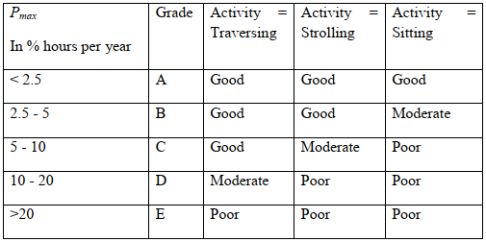

**3. PARAMETARSKO MODELOVANJE**

Velika prednost softverskog modelovanja jeste što omo­gućava konstrukciju modela koji može u svakom trenutku biti izmenjen mnogo lakše neki fizički konstruisan model. Softversko modelovanje je najpogodnije ukoliko omogu­ćava promenu izgleda modela promenom njegovih para­metara, tzv. parametarsko modelovanje.

Parametarsko modelovanje postaje sve značajnija podrška i arhitek­tonskog i urbanističkog projektovanja. U ovom istraživa­nju prednost korišćenja parametarskog pristupa ogleda se u jednostavnom kreiranju željene forme menjajući samo nekoliko parametara, kao i direktno očitavanje grafičkih i numeričkih vrednosti koje predstavljaju uticaj vetra.

**3.1. Algoritam za analizu vetra nad membranama**

Da bi se kreirao predloženi algoritam koji će proraču­navati uticaj vetra na membrane i okruženje neophodno je bilo ostvariti kombinaciju nekoliko softvera i softverskih alata. Ceo algoritam može se podeliti na tri glavna dela koji obuhvataju (slika 1):

* kreiranje osnovne geometrije

* digitalni form-finding

* CFD simulacije

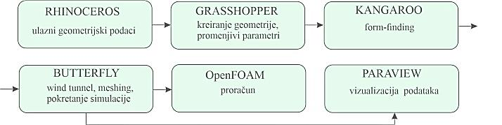

Slika 1*. Prikaz povezanosti softvera u radu*

**4. REZULTATI ISTRAŽIVANJA**

## 4.1. Ograničenja u istraživanju

Radi smanjenja brzine kalkulacije simulacija u proračun su uzeti samo objekti iz neposredne blizine iako bi analiza šireg područja dala preciznije rezultate. Objekti su predstavljeni optimizovano tj. samo volumetrijski bez ikakvih detalja. Radi dodatne optimizacije objekti koji su u nizu, a pritom su iste spratnosti predstavljeni su kao jedan volumen. Takođe, osnova objekata je pojednostav­ljena tako što su zanemarena mala izbočenja u osnovi. Fasadni omotači su predstavljeni ravnim površima kao i krovovi čija je samo forma uzeta u obzir prilikom proračuna (dvovodni krovovi). Na konkretnoj lokaciji su većinom zastupljeni objekti bez balkona, sa fasadnim omotačem bogatim detaljima, ali su oni radi brzine simulacije zanemareni u kalkulaciji kao i prozori i sl. Na lokaciji nema vegetacije pa nije trebalo voditi računa o načinu na koji bi se ona uvrstila u kalkulaciju simulacija.

**4.2. Analiza postojećeg stanja predmetnog područja**

Odabrana lokacija za istraživanje se nalazi u urbanom području grada Banja Luke. Predmet istraživanja je deo ulice Veselina Masleše. Na slici 2. prikazana je u osnovi i šira zona područja sa naznačenim delom analiziranog područja. Crvenom bojom predstavljen je deo ulice na kojem je vršena analiza postavljanja membrana i CFD simulacija, a zelenom bojom su označeni objekti koji su uvršteni u simulaciju, dok je kačenje membrana planirano na središnje objekte.

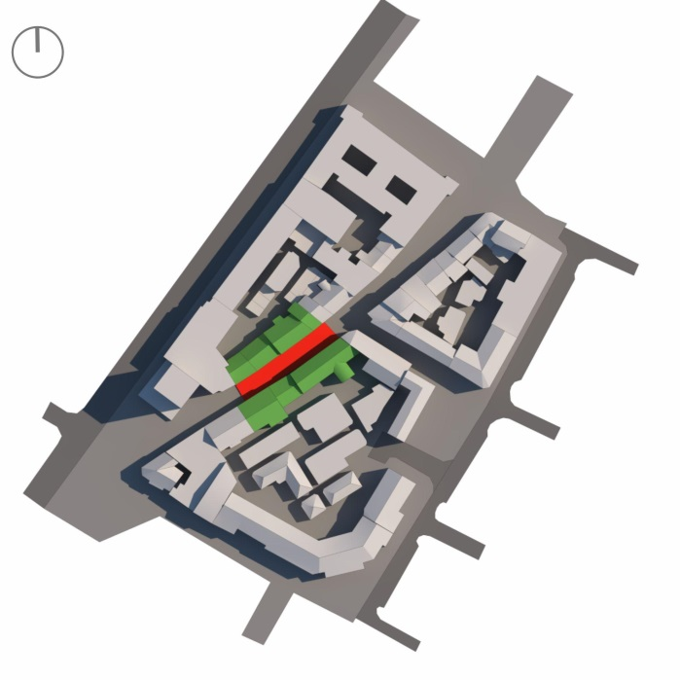Slika 2. *Osnova lokacije*

**4.3. Uporedna analiza simulacija postojećeg stanja i analiza dobijenih nakon postavljanja membranskih konstrukcija**

Rezultati simulacija postojećeg i ispitivanih rešenja prika­zani su grafički i numerički. Grafički prikaz predstavlja poprečni presek na središnjem delu ulice, dok dijagrami predstavljaju prikaz brzine vetra tačno ispod membrana u podužnom preseku na visinama od 1m i 6m. Numerički rezultati predstavljaju prosečne vrednosti brzine vetra na visini od 1 m.

Analize su vršene nad nekoliko karakterističnih slučajeva da bi se dobilo optimalno rešenje. Prve analize obuhvataju slučajeve gde su membrane postavljene na visinama 3, 5 i 10 m. Po obliku ove membrane su približno bez značajne visine po Z-osi. Rezultati su pokazali da je brzina vetra srazmjerna visini postavljanja membrana, tako da najveće brzine vetra odgovaraju visini postavljanja od 10m, s tim da na početnom delu brzina odgovara neznatno manjoj vrednosti u odnosu na membrane postavljene na manjoj visini.

Drugi karakterističan slučaj obuhvata postavljanje mem­brana sa visinama od 2,5 i 5m po Z-osi na visinama od 3 i 5m. Na jednoj membrani dve dijagonalne tačke su pos­tavljene na istoj visini kako bi se formirao hiperbolički paraboloid i sve su membrane istog položaja. Analizom rezultata utvrđeno je da najveće brzine vetra odgovaraju rasponu membrana od 5m po Z-osi koje su postavljene na visinu od 5m. Takođe, kao u prethodnom slučaju dešava se umanjenje brzine na početnom delu.

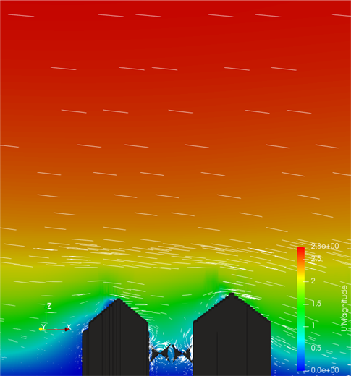

Slika 3*. Grafički prikaz brzine vetra postojećeg izabranog rešenja*

U trećem slučaju analizirani su identični slučajevi kao u prethodnom samo sa suprotnom orijentacijom. Rezultati su pokazali iste principe kao kod prethodnog slučaja.Četvrti i peti slučaj obuhvataju rešenja u kojima je polovina mem­brana u dužini ulice jedne orijentacije, a druga suprotne orijentacije.

Analizom dobijenih optimalnih rešenja iz karakterističnih slučajeva kao rešenje koje nudi veće brzine vetra jeste rešenje 12. koje pripada petom slučaju u kome su suprotne orijentacije membrana.

Rezultati su pokazali da osim visine, na konačni rezultat utiče i orijentacija membrana. U izabranom rešenju veće brzine vetra su postignute sa postavljanjem membrana na manjoj visini od 3m, dok visina membrana po Z-osi iznosi 5m. I u ovom rešenju, kao i u prethodnim javlja se na početnom delu umanjenje brzine u odnosu na postojeće stanje. Uporednom analizom dijagrama postojećeg stanja i izabranog rešenja uočava se da nisu dobijeni poboljšani rezultati na čitavom ispitivanom području.

U delu prve trećine što aproksima­tivno odgovara postavci prve dve membrane od šest, vred­nosti brzine vetra su manje nego vrednosti postojeće brzine vetra. S obzirom da u ovom delu dolazi do sudara vetra sa membranama, ovak­vi rezultati nisu neočekivani. Međutim, kada se posmatra ostatak dijagrama uočava se povećanje brzine vetra. Os­novni kriterijum pri izboru optimalnog rešenja predstavljan je brzinom vetra.

Na svim prethodno navedenim analizama korištene su vrednosti sa poslednje 600-te iteracije i na visini od 1m kako bi dobijeni rezultati odgovarali zoni pešaka.

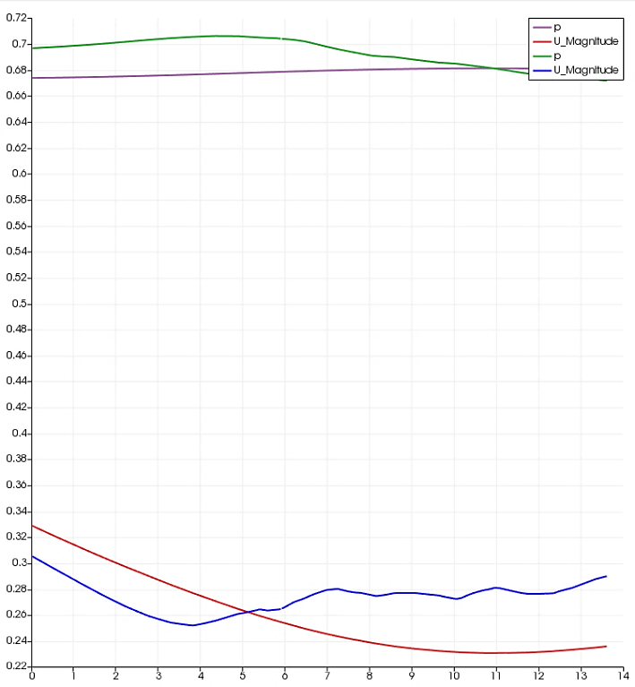

Slika 4*. Dijagramski prikaz vrednosti brzina i pritiska vetra postojećeg (crvena i ljubičasta) i izabranog rešenja (plava i zelena)*

**5. ZAKLJUČAK**

U ovom radu ispitivani su uticaji hiberbolički paraboloid­nih zategnutih membranskih konstrukcija na vetar u cilju povećanja uticaja vetra u letnjem periodu. Ideja za ovak­vom vrstom analize nastala je na osnovu bitne uloge vetra u stvaranju prijatne urbane mikroklime, ali i sve učestalije upotrebe membranskih konstrukcija u ovu svrhu. Upozna­vanje sa membranskim konstrukcijama i form-findig-om kao i CFD simulacijama za simulaciju vetra bilo je ključno za izradu ovog rada. Ove simulacije omogućene su kombinacijom nekoliko različitih softvera. Kreiranim algoritmom omogućeno je kreiranje membrana na bilo kojoj lokaciji uz podešavanje početnih parametara.

Primenom algoritma i uporednom analizom svih rešenja izabrano je optimalno u kome su većim delom dobijene veće vrednosti brzine vetra u odnosu na stanje bez mem­branskih konstrukcija, osim u početnom delu gde se pri sudaru vetra sa membranama javljaju manje brzine vetra. Uzimajući u obzir da je većim delom brzina uvećana možemo zaključiti da se membranske konstrukcije mogu koristiti kao klimatski modifikatori.

**6. LITERATURA**

[1] Bajšanski,I. (2016) Algoritam za poboljšanje termalnog komfora u urbanoj sredini, Univerzitet u Novom Sadu, Fakultet Tehničkih Nauka, Novi Sad

[2] Toparlar, Y., Blocken, B., Maiheu, B., van Heijst, G.J.F. (2017). A review on the CFD analysis of urban microclimate. Renewable and Sustainable Energy Reviews, Volume 80, str. 1613-1640

[3] Wu, H. , Kriksic, F. (2012). Designing for pedestrian comfort in the Netherlands: Procedures,criteria and open research issues. Journal of Wind Engineering and Industrial Aerodynamics 94 781-797

[4] Blocken, B., Janssen, W., van Hoof, T. (2013) Use of CFD simulations to improve the pedestrian wind comfort around a high-rise building in a complex urban area. Unit Building Physics and Services, Eindhoven University of Technology, The Netherlands

[5] Rizwan, A.M., Dennnis, L.Y. and Chunho, L.I.U., (2008) A review on the generation, determination and mitigation of Urban Heat Island. Journal of Environmental Sciences, 20(1), pp.120-128

[6] Elnokaly, A. M. (2014). CFD Analysis of Tensile Conical Membrane Structures as Microclimate Modifiers in Hot Arid regions. Civil Engineering and Architecture Vol. 2(2), pp. 92 - 102 DOI: 10.13189/cea.2014.020204

[7] Milošević, V., Kostić, D., Đurić-Mijović, D. (2015) Optimiza­cija membranskih konstrukcija inkrementalnim nanošenjem pro­računskog opterećenja snegom, Tehnika-naše građevinarstvo 69

[8] Glaeser, L. (2017). The work of Frei Otto. The Museum of Modern Art

[9] Velimirović, Lj., Radivojević,G. (2008). Minimal surfaces for architectural constructions. Niš: University of Niš, Faculty of Science and Mathematics

[10] Nikolopoulou M, Baker N, Steemers K, (2001) Thermal comfort in outdoor urban spaces; understanding the human parameter. Solar energy 70(3) 227-235

[11] Stathopoulos, T. (2006). Pedestrian level winds and outdoor comfort. Journal of Wind Engineering and Industrial Aerodynamics, 94(11), 769-780

[12] Capeleto, I., Yeziero, A., Shaviv, E. (2003) Climatic aspects in urban design-a case study. Building and Environment, Volume 38, Issue 6, 827-835

[13] Reiter, S. (2010) Assessing wind comfort in urban planning. Environment and Planning B: Planning and Design 37, 857-873

**Kratka biografija:**

|  |  |
| --- | --- |
|  | **Dejana Čečavac** rođena je u Loznici 1992. god. Osnovne studije završila je u Banjoj Luci na Arhitektonsko-građevinsko-geodetskom fakultetu. Master rad na Fakultetu tehničkih nauka iz oblasti Digitalnih tehnika, dizajna i produkcije odbranila je 2019.god.  kontakt: cecavacdejana@gmail.com |